

DGAN-CCI-004-2022

Informe Técnico:

SISTEMA ESPECÍFICO DE VALORACIÓN

DEL RIESGO INSTITUCIONAL, 2022.

Elaborado por:

Comisión de Control Interno.

Revisado por: Carmen Campos Ramírez

Subdirectora General

2022



**MINISTERIO DE CULTURA Y JUVENTUD**

**DIRECCIÓN GENERAL DEL ARCHIVO NACIONAL**

**COMISIÓN DE CONTROL INTERNO (CCI)**

**INFORME TÉCNICO:**

**SISTEMA ESPECÍFICO DE VALORACIÓN**

**DE RIESGO INSTITUCIONAL, 2022.**

**DICIEMBRE, 2022**

**CONTENIDO**

1. PRESENTACIÓN. 3

2. METODOLOGÍA. 4

2.1. Herramienta de trabajo. 5

2.2. Equipos de trabajo. 8

2.3. Clasificación de riesgo. 8

3. ANÁLISIS DE RIESGOS INSTITUCIONALES. 11

4. IDENTIFICACIÓN DEL RIESGO. 11

4.1. Nivel de Riesgo. 11

1. Dirección General. 12

2. Departamento Archivo Notarial. 12

3. Departamento de Conservación. 12

4. Departamento Servicios Archivísticos Externos. 13

5. Departamento Tecnologías de la Información. 13

6. Departamento Archivo Histórico. 14

7. Departamento Administrativo Financiero 14

5. PLAN DE TRATAMIENTO DEL RIESGO. 15

6. RECOMENDACIONES. 31

# 1. PRESENTACIÓN.

En cumplimiento de la Ley General de Control Interno Nº 8292 de fecha 31 de julio de 2002, así como las Directrices Generales para el establecimiento y funcionamiento del Sistema Específico de Valoración del Riesgo Institucional (SEVRI), emitidas por la Contraloría General de la República el 1 de julio de 2005, el Archivo Nacional realizó durante el segundo semestre del año 2022, la actualización del SEVRI, cuyos resultados se presentan en este informe técnico.

Este informe se realiza con la finalidad de informar al Jerarca institucional y al personal del Archivo Nacional sobre el proceso del Sistema Específico de Valoración de Riesgos Institucional (SEVRI) que se llevó a cabo con cada uno de los departamentos de la institución, en cumplimiento de las disposiciones establecidas en la Ley General de Control Interno.

Además, en cumplimiento de las “Directrices Generales para el Establecimiento y Funcionamiento del Sistema Específico de Valoración del Riesgo (SEVRI)” emitidas por la Contraloría General de la República, se presentó el “Marco Orientador del Sistema de Valoración del Riesgo de la Dirección General del Archivo Nacional” el que fue aprobado por la Junta Administrativa del Archivo Nacional, mediante acuerdo 11.1 de la sesión N° 36-2022 celebrada el 11 de septiembre de 2022.

# 2. METODOLOGÍA.

El proceso que se llevó a cabo en la institución durante el 2022 para la recolección de información y la confección de los mapeos de riesgos, fue mediante la aplicación de la matriz de valoración del riesgo que se ha venido utilizando en la institución en los últimos años.

Cada departamento valoró los riesgos asociados a los procesos que llevan a cabo para incorporarlos y complementarlos. El SEVRI, se realizó en noviembre de 2022, la Comisión de Control Interno junto con cada jefatura y su equipo enlace, analizaron los riesgos ya identificados en la Institución desde el 2011, dando prioridad a los de moderado, importante e intolerable ver su vigencia o indicar nuevos riesgos que se han dado debido a las nuevas circunstancias políticas, sociales y económicas.

Con respecto al Riesgo de Corrupción fue valorado con las Jefaturas de departamento y los miembros de la Junta Administrativa del Archivo Nacional, como una innovación en este proceso de SEVRI.

## 2.1. Herramienta de trabajo.

Se realizó sesiones de trabajo virtuales con cada departamento. Para esto se utilizó la siguiente matriz:

**Etapa 1**

**Identificación de Riesgo**

En la etapa 2 “*Análisis de riesgos*”, se identificaron las causas hipotéticas que pueden ocasionar la materialización del riesgo y sus posibles efectos. Adicionalmente, en un campo denominado “controles existentes”, se enlistan todas aquellas acciones que se han establecido para evitar la materialización de los riesgos o las buenas prácticas aplicadas, los que se visualizan en forma matricial de la siguiente manera:

**Etapa 2**

**Análisis de Riesgo**

|  |  |  |
| --- | --- | --- |
| **CAUSAS** | **EFECTOS** | **CONTROLES EXISTENTES** |
|

En la etapa 3 “Valoración del riesgo”, se determinó la probabilidad de ocurrencia (remota, poco probable, probable, muy probable, casi cierta), el impacto (insignificante, bajo, moderado, significativo, crítico) y el nivel de riesgo (trivial, tolerable, moderado, importante e intolerable), para cada uno de los riesgos identificados. Se utilizó la siguiente matriz de ponderación:

**Etapa 3**

**Valoración del Riesgo**

## 

Fuente: Elaboración propia, CCI, 2022.

Los niveles de riesgo se establecieron a partir de la relación de la sumatoria de “Probabilidad” e “Impacto”, según las siguientes escalas:

## 

Fuente: Elaboración propia, CCI, 2021.

A continuación, se muestra la **probabilidad**, criterios cualitativos y cuantitativos:

|  |  |  |  |  |
| --- | --- | --- | --- | --- |
| Nivel | Descripción | Criterio cualitativo | Frecuencia | Estimación cuantitativa |
| 1 | Remota | Puede ocurrir, pero en circunstancias excepcionales o extraordinarias. | Una vez cada diez años o más. | Entre 0% y 10% |
| 2 | Poco probable | Puede ocurrir alguna vez, pero es muy dudoso. | Una vez cada dos o cinco años. | Entre 10% y 40% |
| 3 | Probable | Puede ocurrir alguna vez en el futuro. | Una vez al año. | Entre 40% y 70% |
| 4 | Muy probable | Puede ocurrir varias veces en el futuro. | Varias veces en un año. | Entre 70% y 90% |
| 5 | Casi cierta | Puede ocurrir en la mayoría de las circunstancias. | Una o más veces en un mes. | Entre 90% y 100% |

En el siguiente cuadro se muestra el **impacto**, criterios cualitativos y cuantitativos:

|  |  |  |
| --- | --- | --- |
| Nivel | Descripción | Criterio general |
| 1 | Insignificante | _Atrasos menores en la consecución del objetivo. _Efecto insignificante en el proceso. |
| 2 | Bajo | _Causa un problema administrativo interno de fácil solución. _Atrasos moderados en la consecución de un objetivo. |
| 3 | Moderado | _Causa un problema administrativo interno de costosa solución. |
| 4 | Significativo | _Impide brindar un servicio.  _Puede provocar denuncias de clientes.  _Pérdida económica.  -Daño en la imagen institucional |
| 5 | Crítico | _Causa daño físico.  _Provoca consecuencias legales.  _Incumplimiento de objetivos institucionales.  _Pérdida económica significativa.  _Pérdida o deterioro del patrimonio documental. |

Los niveles de riesgo se establecen a partir de la relación de la sumatoria de “Probabilidad” e “Impacto”, según las siguientes escalas:

|  |  |
| --- | --- |
| **Cantidad de puntos** | **Calificación del Riesgo** |
| Hasta 4 | Trivial |
| 5 | Tolerable |
| De 6 a 7 | Moderado |
| De 8 a 9 | Importante |
| 10 | Intolerable |

La etapa 4 Administración del riesgo se completó para aquellos riesgos iguales o superiores a moderado.

**Etapa 4**

**Administración de riesgo**



## 2.2. Equipos de trabajo.

Participaron en el análisis de la valoración de riesgos las personas funcionarias designadas por las jefaturas de los diferentes departamentos de la institución.

## 2.3. Clasificación de riesgo.

La actual estructura de riesgos del Archivo Nacional integra en una sola estructura los riesgos internos y los externos a los que está expuesto el Archivo Nacional.

##### Riesgo estratégico

Posibilidad de que la institución no cumpla con lo establecido en la legislación producto de una deficiente definición y comunicación de la misión, visión y el cumplimiento de objetivos estratégicos; la clara definición de políticas, diseño y conceptualización de la entidad por parte de la alta gerencia.

##### Riesgo operativo

Posibilidad de que la institución no cumpla lo establecido en la legislación por deficiencias en los sistemas de información (manuales o automatizados), en la definición y ejecución de los procesos y procedimientos (no incluye la actividad de control), en la estructura orgánica de la institución, la eventual desarticulación entre dependencias, lo que conduce a oportunidades de corrupción e incumplimiento de los compromisos institucionales.

##### Riesgo de control

Posibilidad de que la institución no cumpla con lo establecido en la legislación por inadecuados o inexistentes puntos de control, puntos de controles obsoletos, inoperantes o poco efectivos, falta de aplicación de controles existentes por parte de los responsables y revisión de su aplicación.

##### Riesgo financiero

Posibilidad de que la institución no cumpla con lo establecido en la legislación por problemas relacionados con el manejo de los recursos de la entidad que incluye, la ejecución presupuestal, la elaboración de los estados financieros, los pagos, manejos de excedentes de tesorería y el manejo sobre los bienes de cada unidad administrativa.

##### Riesgo de incumplimiento

Posibilidad de que la institución no cumpla con lo establecido en la legislación por problemas relacionados con la capacidad de cumplir con los requisitos legales, contractuales, de ética pública y en general con su compromiso con sus clientes.

##### Riesgo de tecnología

Posibilidad de que la institución no cumpla con lo establecido en la legislación por problemas para que la tecnología disponible satisfaga las necesidades actuales y futuras de la entidad y soporten el cumplimiento de la misión.

##### Riesgo de infraestructura

Posibilidad de que la institución no cumpla con lo establecido en la legislación por contar con una infraestructura inadecuada para la prestación de servicios, custodia y facilitación de documentos o problemas con el suministro de servicios públicos (luz, agua, teléfono y recolección de basura).

##### Riesgo económico

Posibilidad de que la institución no cumpla con lo establecido en la legislación por restricciones presupuestarias establecidas por los Ministerios de Cultura y Juventud y Hacienda.

##### Riesgo natural

Posibilidad de que la institución no cumpla con lo establecido en la legislación por terremotos, incendios, inundaciones, entre otros, naturales o provocados.

##### Riesgo legal

Posibilidad de que la institución no pueda cumplir con su misión por determinados proyectos o normas de índole legal que riñen con su misión.

##### Riesgo político

Posibilidad de que la institución no cumpla con lo establecido en la legislación por los cambios políticos nacionales y del sector.

##### Riesgo de corrupción

Posibilidad de que, por acción u omisión, mediante el uso indebido del poder, de los recursos o de la información, se lesionen los intereses de una entidad y en consecuencia del Estado, para la obtención de un beneficio particular.

##### Riesgo Laboral

Posibilidad de que un trabajador sufra una enfermedad o un accidente laboral enfermedades profesionales vinculadas a su trabajo.

A partir de la identificación de los riesgos, se procedió a valorarlos según su nivel. La Comisión de Control Interno procedió a analizar el alcance de la materialización de estos riesgos y sus efectos sobre los objetivos y misión institucional.

Los riesgos señalados como “Moderados” o calificación superior se consideran de mayor impacto, en concordancia con el análisis del equipo encargado de valorarlo, debido a que efectivamente su potencial materialización tendría un impacto negativo en el cumplimiento de los objetivos y la misión institucional.

# 3. ANÁLISIS DE RIESGOS INSTITUCIONALES.

El proceso se llevó a cabo en la institución para la recolección de información y la confección del mapeo de riesgos mediante la aplicación de la matriz de valoración del riesgo que se ha venido utilizando en la institución en los últimos años.

Los resultados que se mostrarán se acompañan de la evaluación de los niveles de riesgos y evaluación de los controles existentes, mediante un análisis en términos de impacto y probabilidad según los eventos identificados.

# 4. IDENTIFICACIÓN DEL RIESGO.

La identificación de los riesgos es la actividad del Sistema Específico de Valoración de Riesgos, en ella se logra determinar las circunstancias o eventos que podrían en algún momento afectar el cumplimiento de los objetivos institucionales, por ende, de sus funciones encomendadas por ley y son el reflejo de los resultados obtenidos en cada área.

Con base en el análisis anterior de probabilidad e impacto versus los controles existentes, se determinan los riesgos que requieren un plan de mitigación para su tratamiento, de manera que permita aumentar el cumplimiento de objetivos y reducir los riesgos prioritarios.

Los riegos valorados como moderados e importantes contarán con acciones para disminuir la probabilidad; impacto; trasladar o reducir el riesgo, esto con el fin de afectar los factores de riesgo asociados a la probabilidad y las consecuencias de un evento antes de que ocurra.

## 4.1. Nivel de Riesgo.

Adjunto encontrará un cuadro por departamento, donde indica los porcentajes del nivel de riesgo evaluado en la dinámica realizada.

### 1. Dirección General.

### 2. Departamento Archivo Notarial.

### 

}

### 3. Departamento de Conservación.

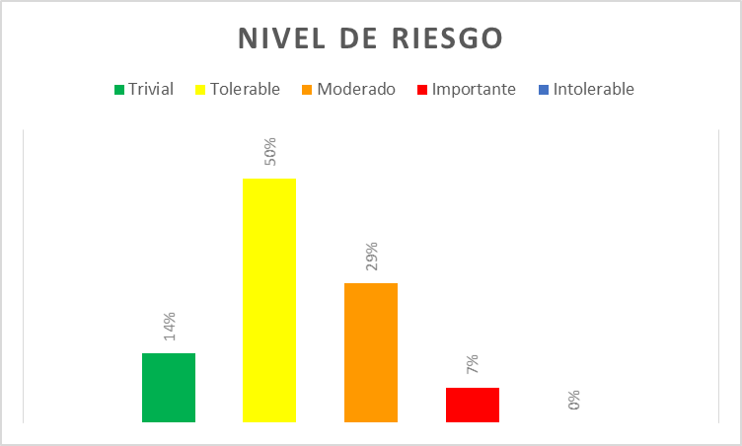

### 4. Departamento Servicios Archivísticos Externos.

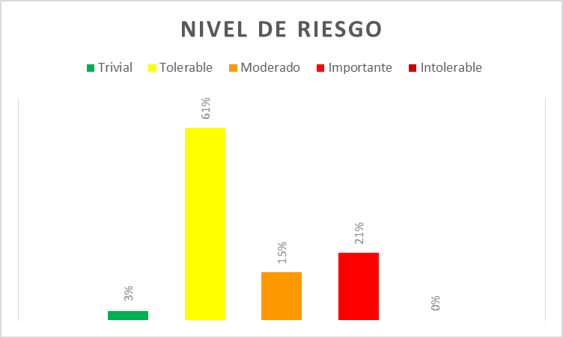

### 5. Departamento Tecnologías de la Información.

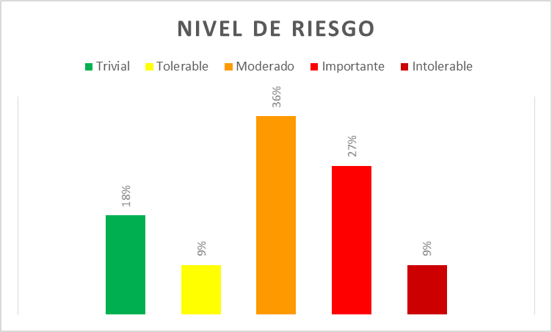

### 6. Departamento Archivo Histórico.

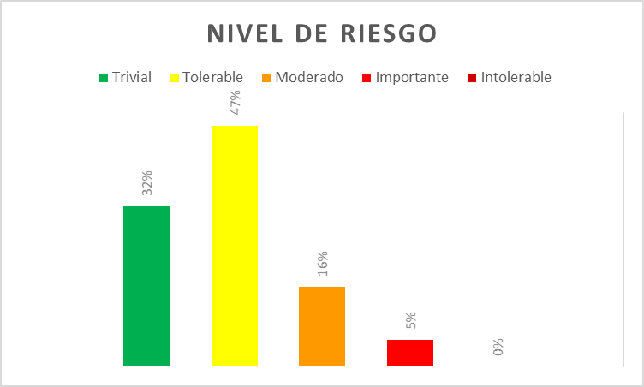

### 7. Departamento Administrativo Financiero

# 5. PLAN DE TRATAMIENTO DEL RIESGO.

A continuación, se presenta el Plan de Tratamiento del Riesgo Institucional del Archivo Nacional para el año 2023, el que contempla las respectivas acciones de mitigación de los riesgos identificados, responsables y plazos de cumplimiento.

| **DESCRIPCIÓN** | **Acciones para disminuir la probabilidad; impacto; trasladar o reducir el riesgo** | **Responsable** | **Plan de trabajo 2023** | | | | | |
| --- | --- | --- | --- | --- | --- | --- | --- | --- |
| **I Trim** | **II Trim** | | **III Trim** | | **IV Trim** |
| Limitado acceso al material ingresado por depósito legal a la Biblioteca | Solicitar a las escuelas de Bibliotecología de las universidades públicas, practicantes que apoyen en el procesamiento técnico de materiales bibliográficos que se encuentran pendientes y que fueron ingresados por depósito legal. | DG/UBIBLIO | X |  | |  | |  |
| Incumplimiento del Plan Estratégico Institucional. | Incorporar en el informe del grado de cumplimiento del Plan Estratégico 2019-2023, que por falta del presupuesto algunas metas no pudieron ser concluidas. | DG/UPL | X |  | |  | |  |
| Incumplimiento del Plan Operativo Institucional y del Plan de Trabajo Anual | Reiterar a las jefaturas que en a la planificación de las metas anuales de sus departamentos lo hagan tomando en cuenta los recursos reales con los que se cuentan, especialmente el recurso humano. | Subdirección | X |  | |  | |  |
| Trasladar a la Junta, el riesgo de no cumplimiento de las metas en el PTA, cuando se presentan plazas vacantes, antes las dificultades de los procedimientos a seguir en el nombramiento de las plazas vacantes. | Dirección | X |  | |  | |  |
| Manual de procedimientos que no responda a la realidad institucional | Revisar y actualizar el manual de procedimientos institucional, con énfasis en los más antiguos, solicitando a las jefaturas de los departamentos que lo incorporen en sus planes de trabajo durante todo el año. | UPL  DPTOS | X | X | | X | | X |
| Incumplimiento o atrasos en el pago de las cuotas a organismos internacionales a los que el Archivo Nacional está afiliado | Trasladar el riesgo de desaprovechamiento de ofertas de cooperación en materia archivística nacional e internacional a la JAAN, para que se realice la consideración para garantizar los recursos presupuestarios para las membrecías a los diferentes organismos internacionales. (Iberachivos, ICA,ALA) | DG | X |  | |  | |  |
| Incumplimiento de los plazos establecidos para atender determinados trámites en la Unidad Asesoría Jurídica | Insistir ante las autoridades competentes sobre la necesidad de que haya un recurso humano más en la Unidad Asesoría Jurídica, así como realizar un análisis ocupacional para mejorar el puesto de los profesionales y evitar la rotación constante de personal. | DG/UAJ | X |  | |  | |  |
| Posible desactualización de la información en el SAN utilizado en el DAN para realizar las labores | Continuar con la coordinación con la Dirección Nacional de Notariado para contar con el servicio web y contar con la información completa de los notarios. | DAN  DTI | X |  | |  | |  |
| Trasladar a la JAAN la falta de recurso humano en el DAN para ejecutar las tareas sustantivas relacionadas con el mantenimiento al día de los sistemas de información. | DAN | X |  | |  | |  |
| No contar con apoyo oportuno para incidentes en el SAN | Realizar un análisis en conjunto entre el DAN y DTI para determinar la viabilidad de otorgarle autonomía al DAN para la atención de incidencias en el SAN. | DAN  DTI | X | X | |  | |  |
| Incumplimiento contractual con las obligaciones contraídas en los contratos de servicios en el DAN | Informar a la JAAN sobre el déficit presupuestario para hacer frente a dos contratos de servicios en el DAN, en el 2023 (digitalización de tomos y presentación de índices INDEX). | DAN | X |  | |  | |  |
| Incumplimiento del artículo 97 del Código Notarial | Trasladar el riesgo a la JAAN, sobre el incumplimiento del artículo 97 del Código Notarial, referente a la consignación de notas marginales de referencia, ocasionado por la falta de personal especializado para su atención. | DAN | X |  | |  | |  |
| Retomar la propuesta de reforma del artículo 97 del Código Notarial y trasladarla a la Dirección General para su trámite. | DAN | X |  | |  | |  |
| Dar seguimiento a la propuesta de reforma al artículo 27 del Código Notarial, referente a la presentación de índices por medios electrónicos y reorganizar el recurso humano del DAN si se aprueba dicha reforma. | DG  DAN | X | X | | X | | X |
| Falta de diagnósticos del estado de conservación de los fondos documentales del Archivo Nacional | Capacitar a los encuadernadores en materia de diagnóstico de los documentos para que puedan asumir de manera planificada esta labor. | DCONS | X | X | |  | |  |
| Trasladar el riesgo ante la JAAN, sobre la falta de recurso humano para el diagnóstico del patrimonio documental. | DCONS | X |  | |  | |  |
| Solicitar a DTI que evalúe el equipo con que se cuenta actualmente para realizar el diagnóstico documental y las posibilidades de mejora. | DCONS | X |  | |  | |  |
| Implementar la metodología de revisión general de las condiciones de conservación de los fondos documentales, como estrategia para avanzar rápidamente en su evaluación. | DCONS | X | X | | X | | X |
| Imposibilidad de restaurar los documentos que conserva el Archivo Nacional y aquellos de otra procedencia a solicitud de usuarios externos. | Dar seguimiento a la gestión presentada ante la OAGIRH para analizar el perfil de los puestos de los encuadernadores y restauradores para tratar de homologarlos. | DCONS | X |  | |  | |  |
| Gestionar ante las universidades públicas, la posibilidad de llegar a un convenio para que los estudiantes que estén finalizando carreras afines a la conservación, realicen su práctica profesional en restauración documental (carreras como Archivística, Bibliotecología, Museografía, Historia). | DCONS | X | X | |  | |  |
| Coordinar con la OAGIRH la posibilidad de trabajo voluntario en el área de restauración definiendo perfiles y requisitos. | DCONS | X | X | |  | |  |
| Dificultades y limitaciones en el proceso de digitalización de documentos | Gestionar en el presupuesto del 2024 la adquisición de un administrador de imágenes y de escáneres de mediano y gran formato. | DCONS | X |  | |  | |  |
| Dar seguimiento a la consulta realizada ante la Dirección General sobre la norma de digitalización en cuanto a formato y metadatos de preservación para verificar los procesos llevados a cabo en el DCONS. | DCONS | X | X | |  | |  |
| Que no se pueda contar oportunamente con los sistemas de Información requeridos para el soporte tecnológico de los procesos y servicios institucionales | Establecer prioridades de desarrollo de sistemas de información, según el recurso humano con que se cuente en el DTI para dicha labor. | DTI | X |  | |  | |  |
| Presupuestar recursos económicos para el desarrollo de sistemas de información por outsourcing o compra de paquetes. | DTI | X |  | |  | |  |
| Conseguir y presupuestar la capacitación necesaria para el soporte técnico adecuado a sistemas en los que no se cuenta con el conocimiento y experiencia. | DTI | X | X | |  | |  |
| Imposibilidad de mantener asegurada la información institucional | Insistir ante la Junta Administrativa sobre la necesidad de asegurar el presupuesto anual necesario para contar con los requerimientos para mantener la información institucional en dispositivos de almacenamiento seguro, que garanticen su pronta recuperación en caso de falla de dispositivos locales por medio de los que se brindan servicios a los usuarios. | DTI | X |  | |  | |  |
| Mantener y solicitar aumento del presupuesto necesario para el buen funcionamiento de la plataforma tecnológica de almacenamiento, administración y control de la información institucional, con la aplicación de soporte especializado. | DTI | X | X | |  | |  |
| Insuficiencia y fuga de personal en el DTI | Solicitar a la OAGIRH el estudio de análisis ocupacional del Departamento de Tecnologías de Información. | DTI | X | X | |  | |  |
| Ineficiencia en la digitalización de documentos | Mejorar los sistemas de consulta actuales con apoyo del Software Atom, para que en la medida de lo posible se puedan adecuar a las necesidades de los usuarios y ciudadanos. | DTI | X | X | | X | | X |
| Retomar las acciones necesarias para la puesta en operación de un repositorio digital. | DTI | X | X | | X | | X |
| Gestionar en el presupuesto del 2023 los recursos para la compra de un software de captura y administración de imágenes que permita controlar calidad de los fondos digitalizados y organización automática de su almacenamiento. (meta repetida en riesgo del DCONS) | DTI | X |  | |  | |  |
| Imposibilidad de ofrecer en forma óptima los servicios informáticos a las diferentes áreas institucionales | Solicitar a la Dirección General el apoyo necesario para que el DTI cuente un funcionario dedicado a las labores de apoyo administrativo. | DTI | X |  | |  | |  |
| Solicitar a la Unidad de Planificación un estudio formal de estructura organizacional para el DTI, que evalúe las necesidades y carencias actuales, incorporando la figura de coordinador de procesos. | DTI | X |  | |  | |  |
| Imposibilidad de llevar a cabo las labores secretariales y de archivo de gestión del DTI | Solicitar a la Dirección General y a la Junta Administrativa el apoyo necesario para que el DTI cuente con un funcionario dedicado a las labores de secretariado y archivo de gestión, que coadyuve en la coordinación administrativa de los servicios informáticos que se brindan, para que su ejecución se haga de forma óptima. | DTI | X |  | |  | |  |
| Solicitar a la OAGIRH que se incorporen las necesidades de apoyo secretarial y de archivo para el DTI en los estudios de plantilla ideal. | DTI | X |  | |  | |  |
| Solicitar a la Dirección General la colaboración para mantener el orden de la documentación generada por los funcionarios del DTI y dar mantenimiento al archivo de gestión de este departamento. | DTI | X |  | |  | |  |
| Desatención oportuna de las solicitudes de soporte técnico | Solicitar a la Dirección General el apoyo necesario para que el DTI cuente con un funcionario adicional, dedicado a las labores de soporte técnico. | DTI | X |  | |  | |  |
| Solicitar a la OAGIRH que se incorpore la necesidad de apoyo en materia de soporte técnico que brinda el DTI, en los estudios de plantilla ideal. | DTI | X |  | |  | |  |
| Exposición crítica a posibles fallas en la plataforma tecnológica, seguridad y ciberseguridad | Solicitar a la Junta recursos económicos para solventar la necesidad de capacitación del personal de DTI en ciberseguridad, o bien contratación de un especialista en esta materia. | DTI | X |  | |  | |  |
| Solicitar la Junta recursos para que se amplíe el almacenamiento seguro que permita una pronta recuperación de información. | DTI | X |  | |  | |  |
| Solicitar a la Junta los recursos presupuestarios, para la adquisición de los dispositivos de almacenamiento necesarios. | DTI | X |  | |  | |  |
| Pérdida del patrimonio documental | Realizar las gestiones para que se destaque a un oficial de seguridad y vigilancia, de manera permanente en la Sala de Consulta | DAH | X |  | |  | |  |
| Trasladar a la Dirección General el riesgo de pérdida de patrimonio documental, por falta de recurso humano en el DAH, para aumentar la capacidad para ejecutar el proceso de rescate de documentos con valor científico cultural. | DAH | X |  | |  | |  |
| Trasladar a la Dirección General el riesgo de pérdida de patrimonio documental, por falta de recursos presupuestarios para contar con la infraestructura tecnológica adecuada para la custodia de los documentos electrónicos con VCC y para contratar servicios de digitalización y carga de los objetos digitales en la BD | DAH | X |  | |  | |  |
| Realizar una visita mensual al segundo piso de la IV etapa del edificio (depósitos del 1 al 4 del DAH), para detectar cualquier filtración de agua o anomalía que sea necesario que la empresa constructora repare en garantía, elaborando el informe respectivo. | DAH | X |  | |  | |  |
| Inconsistencias en los controles establecidos en los procesos de restauración, encuadernación o digitalización de documentos con VCC | Solicitar a la Subdirección la realización de una reunión de coordinación entre el DAH y el DCONS, para la implementación de las medidas establecidas en el SEVRI 2021 para mitigar el riesgo de inconsistencias en los controles establecidos en los procesos de restauración, encuadernación o digitalización de documentos con VCC y adicionalmente se trate el tema relativo a la necesidad de que el personal del DCONS revise, previo a la solicitud de documentos al DAH, la BD y el instrumento de documentos faltantes. | DAH | X |  | |  | |  |
| Imposibilidad de acceso a documentos audiovisuales en soportes analógicos | Trasladar a la Dirección General el riesgo relativo a la imposibilidad de acceso a documentos audiovisuales en soportes analógicos en el DAH, por falta de recursos presupuestarios para migrarlos a otros soportes. | DAH | X |  | |  | |  |
| Falta de equipamiento de la segunda planta de la IV etapa del edificio (depósitos 1 al 4 del DAH) para la conservación del patrimonio documental | Trasladar a la Dirección General el riesgo relativo a la falta de equipamiento de la segunda planta de la IV etapa del edificio (depósitos 1 al 4 del DAH) para la conservación del patrimonio documental, por ausencia de recursos presupuestarios. | DAH | X |  | |  | |  |
| Problemas en el módulo de nóminas del Sistema BOS | Solicitar al Viceministerio Administrativo del MCJ, que Gestión Institucional de Recursos Humanos del MCJ, participe en las modificaciones que deben realizarse al módulo de nóminas del sistema BOS, debido a cambios a política salarial y normativa conexa. | DAF/OAGIRH | X |  | |  | |  |
| Desactualización de los inventarios de bienes por funcionario | Actualizar el procedimiento "Administración de bienes". (Incorporar criterio jurídico, sobre salidas de bienes para teletrabajo y coordinación con DTI con respecto a equipos de cómputo). | DAF/PROV | X | X |  | |  | |
| Realizar recordatorio del proceso de entrega de bienes en caso de salidas definitivas de funcionarios. | DAF/PROV | X | X |  | |  | |
| Imposibilidad para impartir actividades de capacitación al Sistema Nacional de Archivos | Trasladar el riesgo a la Junta y al Ministerio de Cultura y Juventud, sobre la necesidad de contar con los recursos presupuestarios para la adquisición de una plataforma institucional de capacitación virtual, que permita cumplir la función legal. | DAF  DSAE  DTI | X |  |  | |  | |
| Falta de consolidación de la plantilla del Archivo Nacional | Trasladar el riesgo al Ministerio de Cultura y Juventud, sobre la necesidad de contar con una plantilla ideal, para cumplir con los requerimientos de la Institución y las funciones que legalmente debe ejecutar. | DG  DPTOS | X |  |  | |  | |
| Afectación en la prestación de los servicios que brinda la OAGIRH. | Documentar la distribución de funciones por sobrecargo de las personas funcionarias para cumplir con las tareas de los diferentes procesos de Recursos Humanos. | DAF/OAGIRH | X |  |  | |  | |
| Que los recursos esperados no ingresen en la totalidad proyectada a la institución. | Tramitar ante el MCJ, la asignación de recursos por medio de un presupuesto extraordinario, para cubrir las necesidades que quedaron sin financiamiento en el anteproyecto de presupuesto 2023. | DAF/UFC | X |  |  | |  | |
| Baja ejecución presupuestaria | Plantear ante la JAAN, la necesidad de realizar los trámites para que los recursos presupuestarios solicitados por medio de presupuesto extraordinario, ingresen a más tardar en el primer semestre del año, para tener espacio suficiente entre contratación y ejecución. | DAF/UFC | X |  |  | |  | |
| Atrasos en el cumplimiento de las competencias del Archivo Central | Trasladar el riesgo a la Junta sobre la necesidad de contar con personal suficiente en el Archivo Central, para cumplir con los requerimientos de la institución y las funciones que legalmente debe ejecutar. | DAF | X |  |  | |  | |
| Vencimiento de plazos de ley para contrataciones | Verificar los plazos para los procedimientos de contratación establecidos en la nueva Ley General de Contratación Pública, para determinar su control, seguimiento y mejora. | DAF/PROV | X | X |  | |  | |
| Daños en infraestructura y sistemas de soporte de apoyo mecánico y eléctricos | Elaborar un Plan Integral de mantenimiento preventivo y correctivo de la infraestructura y los sistemas que garanticen el resguardo del patrimonio en custodia de la institución, para presentarlo a las autoridades correspondientes junto con la solicitud de los recursos presupuestarios para su ejecución | DAF/USG | X | X |  | |  | |
| Inexistencia de sistemas de información automatizados para satisfacer las necesidades sustantivas del DSAE | Trasladar el riesgo a la Junta de acuerdo con los incisos b), c), d), e), f), g), h) y k) del artículo n° 11 de la Ley del Sistema Nacional de Archivos n° 7202; el artículo n° 6 del reglamento ejecutivo a la Ley de cita decreto n° 40554-C; y los artículos n° 3, 4, 6, 7, y 8 del reglamento de organización y servicios del Archivo Nacional decreto n° 40555-C; lo establecido en el oficio DGAN-SD-272-2020 de 1 de octubre del 2020, en donde se evidencien las afectaciones en la prestación de los servicios en cada proceso que ejecuta el DSAE, el posible incumplimiento de competencias legales, insatisfacción y desmotivación de las personas que laboran en el DSAE; así como las posibilidades de reorganizar el trabajo, las imposibilidades de atenderlo y sus implicaciones. | DSAE JAAN | X |  |  | |  | |
|  | Solicitar a la Dirección General la priorización por parte del DTI en su plan de trabajo 2023, de los sistemas Atom y SIAR correspondientes al DSAE. | DSAE/DG | X |  |  | |  | |
| Construcción de sistemas de información que no obedecen a un proceso de priorización para el DSAE | Trasladar el riesgo a la Junta de acuerdo con los incisos b), c), d), e), f), g), h) y k) del artículo n° 11 de la Ley del Sistema Nacional de Archivos n° 7202; el artículo n° 6 del reglamento ejecutivo a la Ley de cita decreto n° 40554-C; y los artículos n° 3, 4, 6, 7, y 8 del reglamento de organización y servicios del Archivo Nacional decreto n° 40555-C; lo establecido en el oficio DGAN-SD-272-2020 de 1 de octubre del 2020, en donde se evidencien las afectaciones en la prestación de los servicios en cada proceso que ejecuta el DSAE, el posible incumplimiento de competencias legales, insatisfacción y desmotivación de las personas que laboran en el DSAE; así como las posibilidades de reorganizar el trabajo, las imposibilidades de atenderlo y sus implicaciones. | DSAE | X |  |  | |  | |
|  | Sugerir a la DG, la necesidad de revisar la metodología del procedimiento para el desarrollo de sistemas de información.(Analizar uso Herramientas en Office 365) | DSAE | X |  |  | |  | |
| Instrumentos deficientes (desactualizados) para la medición del desarrollo archivístico a nivel nacional | Contemplar el censo nacional de archivos en el Plan estratégico 2024-2028. | DSAE |  |  | X | |  | |
| Afectación en la salud de las personas funcionarias y usuarias | Gestionar ante la Unidad Servicios Generales, el establecimiento de un horario de corta de zacate en horarios fuera de oficina principalmente en Archivo Intermedio. | Subdirección | X |  |  | |  | |
| Presentación de tablas de plazos y valoraciones parciales que incumplen los requisitos establecidos y no son fácilmente subsanables | Remitir circular al menos dos veces al año para sensibilizar a los CISED, sobre la importancia de la valoración documental. | CNSED/DSAE | X |  | X | |  | |
| Reforzar las actividades de capacitación sobre valoración documental según la capacidad instalada en el DSAE | CNSED/DSAE | X |  |  | |  | |
| Ausencia y/o desactualización de políticas, normas y directrices claras por parte del órgano rector | Trasladar el riesgo a la JAAN, sobre la ausencia y/o desactualización de políticas, normas y directrices claras por parte del órgano rector. | DSAE | X |  |  | |  | |
| Incumplimiento de las recomendaciones y disposiciones que brinda el Archivo Nacional a las instituciones asesoradas e inspeccionadas. | Trasladar el riesgo a la JAAN sobre el Incumplimiento de las recomendaciones y disposiciones que brinda el Archivo Nacional a las instituciones asesoradas e inspeccionadas. | DSAE | X |  |  | |  | |
| Incumplir los plazos de respuesta a las gestiones de los CISED en materia de valoración documental | Remitir circular al menos dos veces al año para sensibilizar a los CISED, sobre la importancia de la valoración documental. | CNSED | X |  | X | |  | |
| Pérdida de documentos e información en cualquier soporte (tradicional, electrónico, entre otros), con valor administrativo legal para las instituciones del Estado, parte de los que podrían tener valor científico cultural. | Traslado el riesgo a la JAAN sobre pérdida de documentos e información en cualquier soporte (tradicional, electrónico, entre otros), con valor administrativo legal para las instituciones del Estado, parte de los que podrían tener valor científico cultural. | DSAE | X |  |  | |  | |
| Imposibilidad de atender las transferencias de documentos establecidas en los art 50 y 53 de la Ley 7202 | Trasladar el riesgo de incumplimiento de las recomendaciones y disposiciones que brinda el Archivo Nacional a los jerarcas de las instituciones, por medio de una circular emitida por la Junta Administrativa del Archivo Nacional. | DSAE | X |  |  | |  | |
| Falta de apoyo político a los archivos públicos para el cumplimiento de la legislación archivística vigente. | Trasladar el riesgo de incumplimiento de las recomendaciones y disposiciones que brinda el Archivo Nacional a los jerarcas de las instituciones, por medio de una circular emitida por la Junta Administrativa del Archivo | DSAE | X |  |  | |  | |
| Ineficiencia Administrativa | Incorporar los recursos necesarios para realizar una auditoría externa a las áreas sustantivas de la Institución. | JAAN | X |  |  | |  | |

# 6. RECOMENDACIONES.

1. Aprobar el presente documento conocido como “Sistema Específico de Valoración del Riesgo Institucional 2022”.
2. Incorporar el Plan de Perfeccionamiento del SEVRI, dentro del Plan de Trabajo del 2023, para el cumplimiento de las acciones de propuestas por cada jefatura de departamento.
3. Analizar la posibilidad que en un futuro cercano, se cuente con más recursos humanos y tecnológicos para llevar a cabo los procesos de autoevaluación del sistema de control interno y de valoración de los riesgos, tomando en cuenta que la institución ejerce este liderazgo por medio de una comisión interna, cuyos miembros tienen asignadas otras responsabilidades dentro de la organización. Lo anterior, al destacar en el presente informe, que para avanzar hacia el siguiente nivel y máximo de desarrollo del sistema de control interno, conocido como nivel “experto”, se requiere introducir elementos de investigación e innovación a estos procesos, lo cual requiere de mayor concentración de tiempo.